Занятие 8 программа Ms Word
Работа в программе MS Word 2003 и MS Word 2007. Оформление границ и заливки. Панель форматирования. Работа со шрифтом. Работа с абзацем

оформление границ и заливки Ms Word 2003
Для добавления границ к тексту, необходимо выполнить следующие действия: выделить текст, к которому требуется добавить границу, затем в меню формат выбрать команду Границы и заливка.
Занятие 8. Освоение программы MS Word
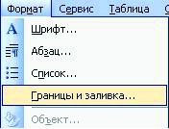
Открываем вкладку Границы. Выбираем необходимые параметры. Чтобы задать границы только для отдельных сторон, в группе тип выберите команду другая. В окне образец щелкните по нужным сторонам схемы и воспользуйтесь кнопками для установки и удаления границ.
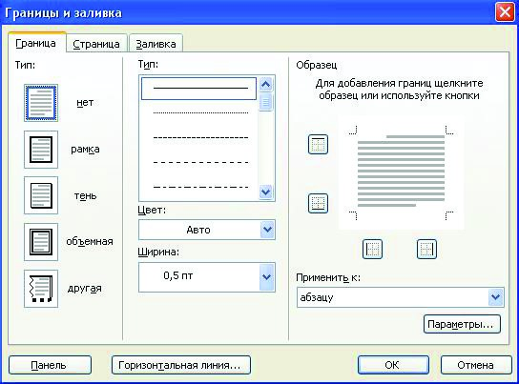
Для добавления границ к странице необходимо выполнить следующее: в меню формат выбрать команду Границы и заливка, а затем открыть вкладку Страница.
Чтобы создать художественную страницу, например из звезд, выберите нужный рисунок в поле Рисунок.
Выберите тип границ в группе тип. Чтобы задать границы лишь для некоторых сторон страницы, например, только сверху, в группе тип выберите параметр другая. В поле образец щелкните изображение страницы в том месте, где должна отображаться граница.
Для задания Заливки выделенного фрагмента текста необходимо в меню формат выбрать команду Границы и Заливка, а затем открыть вкладку Заливка. Выбрать нужный цвет, при необходимости — узор. В поле применить выбрать, к чему нужно применить заливку (к тексту или абзацу), и затем щелкнуть по кнопке ок.
Модуль I. Освоение первичных навыков работы на персональном компьютере

панель форматирования
 | Панель форматирования
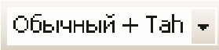 | Стиль
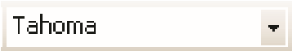 | Тип шрифта (например, Tahoma)
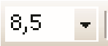 | Размер шрифта (например, 8,5)
 | Начертание шрифта (напр., полужирный)
 | Начертание шрифта (напр., курсив)
 | Начертание шрифта (напр., подчеркнутый)
 | Выравнивание текста (напр., по левому краю)
 | Выравнивание текста (например, по середине)
 | Выравнивание текста (например, по правому краю)
 | Выравнивание текста (например, по ширине)
 | Межстрочный интервал (увеличение расстояния между строчками)
 | Нумерованный список по умолчанию
 | Маркированный список по умолчанию
 | Уменьшить отступ
 | Увеличить отступ
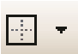 | Внешние границы
 | Выделение цветом текста
 | Цвет шрифта

работа со шрифтами
Оформление текста, т. е. форматирование, включает в себя выделение текста посредством изменения размера, гарнитуры и начертания шрифта, вставку списков, выравнивание по краю, центру и другое.
Занятие 8. Освоение программы MS Word
Прежде чем начать форматировать, не забудьте выделить фрагмент текста. Наиболее часто форматирование осуществляется при помощи изменения атрибутов шрифта, которые задаются с помощью диалогового окна шрифт или панели инструментов форматирование.
С помощью кнопок панели форматирование можно выполнить все основные действия по оформлению текста:
- выбрать тип шрифта;
- установить размер шрифта;
- задать начертание шрифта;
- установить выравнивание;
- разбить текст на колонки;
- создать списки;
- создать границы текста;
- установить цвет заливки текста;  установить цвет текста.
Модуль I. Освоение первичных навыков работы на персональном компьютере
Диалоговое окно шрифт можно вызвать одним из способов.
- Команда меню формат → меню.
- Сочетание клавиш: Ctrl+D.
- Команда контекстного меню: шрифт. Это окно имеет три вкладки: шрифт (позволяет задавать тип шрифта, цвет, размер, его начертание), интервал (устанавливать интервал между символами шрифта), анимация (позволяет создавать анимационные эффекты).
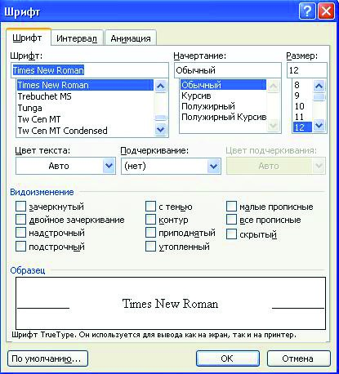

работа с абзацами
Для изменения междустрочного интервала, отступов, нужно вызвать диалоговое окно абзац. Это можно сделать следующим способом.
Команда формат → абзац; в открывшемся окне устанавливаются нужные параметры.
Занятие 8. Освоение программы MS Word
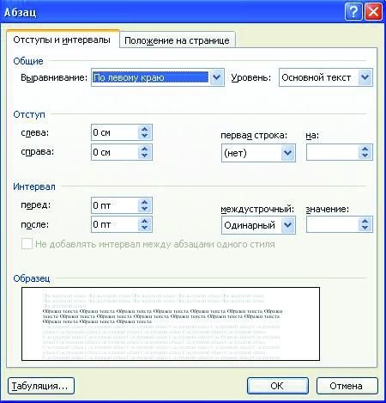
Нужные поля документа в программе Word можно устанавливать с помощью команды файл → параметры страницы.
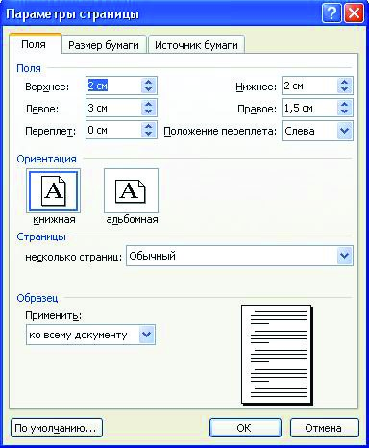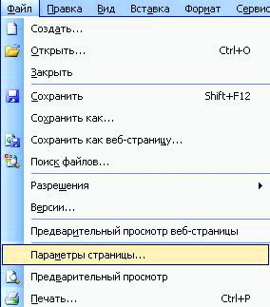

оформление границ и заливки Ms Word 2007
Для добавления границ к тексту, необходимо выполнить следующие действия: выделить текст, к которому требуется добавить границу, нажать кнопку Границы, а затем выбрать команду Границы и заливка.
Открываем вкладку Границы. Выбираем необходимые параметры. Чтобы задать границы только для отдельных сторон, в группе тип выберите команду другая. В окне образец щелкните по нужным сторонам схемы и воспользуйтесь кнопками для установки и удаления границ.
Для добавления границ к странице необходимо выполнить сле-
дующее: выбрать кнопку Границы, затем выбрать команду Границы и заливка, и открыть вкладку Страница.
Чтобы создать художественную страницу, например из звезд, выберите нужный рисунок в поле Рисунок.
Выберите тип границ в группе тип. Чтобы задать границы лишь для некоторых сторон страницы, например, только сверху, в группе тип выберите параметр другая. В поле образец щелкните изображение страницы в том месте, где должна отображаться граница.
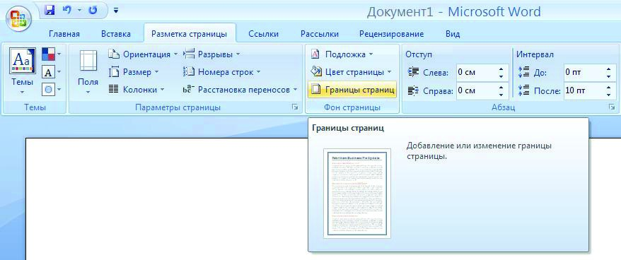
Для задания Заливки выделенного фрагмента текста необходимо нажать кнопку Границы, выбрать команду Границы и заливка, затем открыть вкладку Заливка. Выбрать нужный цвет, при необходимости — узор. В поле применить выбрать, к чему нужно применить заливку (к тексту или абзацу), и затем щелкнуть по кнопке ок.
Модуль I. Освоение первичных навыков работы на персональном компьютере
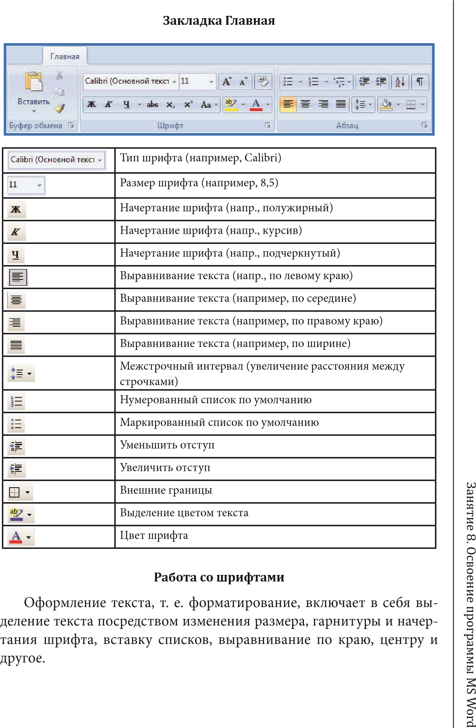
Прежде чем начать форматировать, не забудьте выделить фрагмент текста. Наиболее часто форматирование осуществляется при помощи изменения атрибутов шрифта, которые задаются с помощью диалогового окна шрифт или закладке Главная.
С помощью кнопок закладки Главная можно выполнить все основные действия по оформлению текста:
- выбрать тип шрифта;
- установить размер шрифта;
- задать начертание шрифта;
- установить выравнивание;
- разбить текст на колонки;
- создать списки;
- создать границы текста;
- установить цвет заливки текста;  установить цвет текста.
Диалоговое окно шрифт можно вызвать одним из способов.
- Правой кнопкой мыши вызываем контекстное меню шрифт.
- Нажать сочетание клавиш: Ctrl + D.
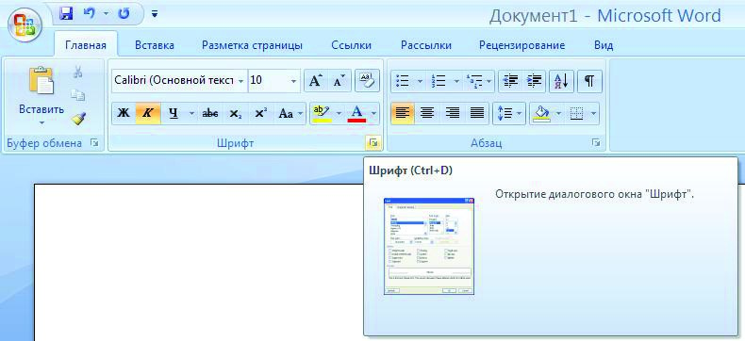
- Команда контекстного меню: шрифт. Это окно имеет три вкладки: шрифт (позволяет задавать тип шрифта, цвет, размер, его начертание), интервал (устанавливать интервал между символами шрифта), анимация (позволяет создавать анимационные эффекты).
Модуль I. Освоение первичных навыков работы на персональном компьютере
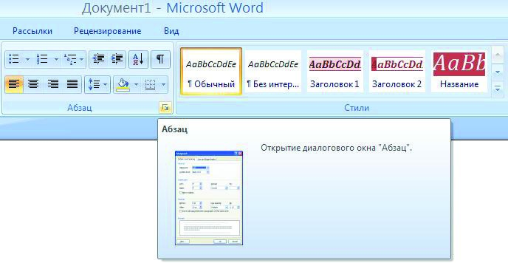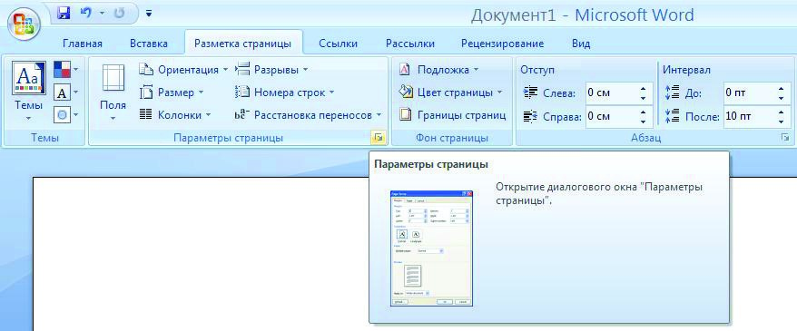
Занятие 8. Освоение программы MS Word
работа с абзацами
Для изменения междустрочного интервала, отступов, нужно вы-
звать диалоговое окно
абзац.
Это можно сделать следующим спосо-
бом.
Правой кнопкой вызвать контекстное меню и выбрать команду
абзац
, в открывшемся окне установить нужные параметры.
Нужные поля документа в программе Word можно устанавливать
с помощью команды
файл
→
параметры страницы
.

Задания для самостоятельной работы
Задание 1
- Откройте текст.
- Выделите весь текст.
- Выберете шрифт Arial.
- Установите размер шрифта, равный 20.
- Измените начертание шрифта на полужирный, подчеркнутый.
- Установите текст по центру.
- Пронумеруйте список по умолчанию.
- Выделите шрифт желтым цветом.
- Выделите фон текста синим.
Модуль I. Освоение первичных навыков работы на персональном компьютере
Задание 2
- Выделите свой текст.
- Затем в разделе отступы и интервалы установите следующее параметры:
выравнивание по правому краю; отступы: слева — 1,5 см; справа — 1,2 см;
первая строка — отступ; интервал: перед — 12 пт; после — 18 пт;
междустрочный интервал — полуторный.
- После завершения нажмите ок.
Отпечатано с готового оригинал-макета в ООО «Издательский дом „Ажур“».
620028, Екатеринбург, ул. Восточная, д. 54

